Laporan Praktikum Kontrol Cerdas
Minggu Ke-6
Nama : Yosua Bintang S.U
NIM : 224308048
Kelas : TKA-6B
Akun Github (Tautan) : https://github.com/Yosua456
Student Lab Assistant : Mas Dimas
- Judul Percobaan : Canny Edge Detection & Lane Detection with Instance Segmentation
- Tujuan Percobaan :
- Memahami konsep Canny Edge Detection sebagai metode dasar deteksi tepi.
- Menggunakan Instance Segmentation untuk deteksi jalur rel kereta (Lane Detection).
- Menggunakan dataset Rail Segmentation dari Kaggle untuk eksperimen. Menggabungkan metode Canny Edge Detection dengan Instance Segmentation untuk meningkatkan deteksi jalur..
- Landasan Teori :
Deteksi objek merupakan salah satu dasar dalam computer vision, salah satu yang penting adalah mengidentifikasi objek kemudian mengklasifikasi dalam kelas objek (Hafsia, et al., 2022). Informasi dasar yang dibutuhkan dari sebuah objek secara sederhana adalah informasi tepi gambar yang merupakan salah satu yang paling penting sehingga dapat menggambarkan garis besar target, posisi relatif dalam area target, dan informasi penting lainnya . Deteksi tepi adalah salah satu yang paling penting proses dalam pemrosesan gambar, dan hasil deteksi akan langsung mempengaruhi analisis gambar (A.W.K., 2014). Canny Edge Detection adalah algoritma deteksi tepi yang bertujuan untuk mendeteksi tepi dalam citra gambar dengan optimal dengan mempertimbangkan noise, akurasi, dan jumlah tepi yang ditemukan oleh John F. Canny pada tahun 1986 (Pamungkas, 2022). Dalam konteks deteksi jalur rel kereta, Canny Edge Detection dapat membantu mengidentifikasi garis utama rel berdasarkan perbedaan intensitas warna antara jalur dan latar belakangnya. Namun, deteksi tepi saja sering kali tidak cukup dengan berbagai kondisi pencahayaan dan latar belakang yang beragam. Oleh karena itu, diperrlukan pendekatan yang lebih canggih seperti Segmentation. Segmentasi merupakan sebuah proses untuk menentukan pixel mana saja dalam sebuah citra yang merupakan proyeksi dari objek yang sama dalam suatu tempat (Birchfield, 2020). Salah satu segmentation ialah Instance segmentation yaitu visi komputer berbasis pembelajaran mendalam tidak hanya mengklasifikasikan dan mendeteksi objek dalam suatu citra tetapi juga memprediksi batas-batas piksel yang tepat dari setiap instance objek dalam sebuah gambar (Bergmann & Stryker, 2024). Tujuan dari praktikum ini adalah untuk mengevaluasi efektivitas kombinasi kedua metode dalam meningkatkan akurasi deteksi jalur rel, terutama dalam lingkungan yang kompleks dengan pencahayaan bervariasi dan gangguan objek lain di sekitar rel.
.
Analisis dan Diskusi :
- Analisis
Tugas pada minggu ke enam ini yaitu membuat sebuah program yang mendeteksi objek khusus yaitu Rel kereta api. teknik yang digunakan dalam laporan ini adalah Canny Edge Detection dan Instance Segmentation dengan model YOLOv8-SEG. Tujuan dari membuat sebuah program ini untuk mendeteksi rel kereta api secara detail mungkin. Pertama merode yang digunakan yaitu Canny Edge Detection. Hasilnya dari Canny Edge Detection akan menghasilkan gambar dengan garis tepi yang mewakili bentuk rel dengan Warna hitam putih. Metode ini bekerja dengan baik untuk mendeteksi tepi objek yang memiliki kontras yang kuat dengan latar belakang, namun kurang efektif untuk mendeteksi objek yang kompleks seperti rel jika terdapat banyak noise atau jika rel tidak terlihat dengan jelas. YOLO (You Only Look Once) adalah model deteksi objek yang cepat dan efisien, sementara YOLOv8-SEG adalah varian dari YOLO yang mendukung instance segmentation. Metode kedua yang digunakan yaitu dengan Instance segmentation. Metode ini tidak hanya mendeteksi keberadaan dan posisi objek, tetapi juga memetakan setiap piksel yang termasuk ke dalam objek tersebut, sehingga dapat membedakan antara beberapa objek yang sama dalam satu gambar. Model YOLOv8-SEG akan memberikan hasil segmentasi yang mendetail dengan membedakan antara objek rel satu dengan yang lain dalam gambar. Instance segmentation lebih unggul dibandingkan dengan Canny Edge Detection karena model ini mampu menangkap objek dengan bentuk kompleks dan melakukan segmentasi piksel demi piksel ataupun bisa mendeteksi objek rel secara detail dan jelas Meskipun terdapat noise atau kondisi pencahayaan yang kurang ideal. Instance segmentation dengan YOLOv8-SEG sendiri dalam konteks mendeteksi rel kereta api, metode ini lebih akurat karena bisa mendeteksi rel sebagai satu kesatuan dengan area yang tepat meskipun terdapat rel lebih dari satu atau objek lain di sekitarnya. Akan Tetapi Instance segmentation dengan YOLOv8-SEG Membutuhkan lebih banyak daya komputasi dan waktu untuk memproses dibandingkan dengan Canny Edge Detection. Model perlu dilatih sebelumnya dengan dataset yang sudah dibuat..

- Diskusi
Kombinasi metode Canny Edge Detection dan YOLOv8 Instance Segmentation memberikan keunggulan dalam mendeteksi jalur rel dengan lebih akurat. Canny Edge Detection memungkinkan deteksi garis-garis utama jalur rel secara cepat, terutama dalam kondisi pencahayaan yang baik, sementara YOLOv8 Instance Segmentation meningkatkan akurasi dengan mengenali bentuk objek secara lebih presisi. Salah satu kelebihan utama dari pendekatan ini adalah kemampuannya bekerja secara real-time, sehingga dapat diterapkan untuk sistem inspeksi jalur rel otomatis. Selain itu, penggunaan warna merah pada tepi hasil Canny membantu dalam memisahkan tepi jalur rel dari objek lain di gambar.
Namun, pendekatan ini juga memiliki beberapa tantangan ketergantungan pada model YOLOv8 dapat menjadi kendala jika model yang digunakan tidak cukup akurat atau tidak terlatih dengan baik. Selain itu, faktor pencahayaan dan noise dalam citra dapat mempengaruhi kinerja Canny Edge Detection, terutama dalam kondisi rendah cahaya atau saat terdapat banyak gangguan di sekitar jalur rel. Dari segi performa, YOLOv8 Instance Segmentation memerlukan daya komputasi yang lebih tinggi dibandingkan metode berbasis bounding box biasa, sehingga dapat menyebabkan penurunan frame rate jika dijalankan pada perangkat dengan GPU terbatas.
Dalam eksperimen ini, parameter low_threshold dan high_threshold pada Canny Edge Detection diubah untuk mengevaluasi dampaknya terhadap deteksi jalur rel. Pada pengaturan awal dengan nilai low_threshold = 50 dan high_threshold = 150, deteksi tepi cukup baik untuk jalur rel yang memiliki kontras jelas dengan latar belakang, meskipun beberapa tepi kecil dari noise lingkungan masih muncul. Ketika nilai threshold diturunkan menjadi 30 dan 100, sensitivitas terhadap perubahan intensitas piksel meningkat, menyebabkan lebih banyak tepi terdeteksi, termasuk tepi kecil dan noise yang tidak relevan. Hal ini mengakibatkan bayangan dan tekstur sekitar jalur rel juga terdeteksi sebagai tepi, yang dapat mengganggu hasil deteksi utama.Sebaliknya, saat nilai threshold dinaikkan menjadi 70 dan 200, hanya tepi dengan perbedaan kontras tinggi yang berhasil terdeteksi. Metode ini secara efektif mengurangi noise, tetapi beberapa bagian jalur rel dengan kontras rendah menjadi sulit dideteksi. Dari hasil ini, dapat disimpulkan bahwa pemilihan parameter Canny Edge Detection sangat memengaruhi performa deteksi jalur rel. Jika nilai threshold terlalu rendah, banyak noise ikut terdeteksi, sedangkan jika terlalu tinggi, beberapa tepi penting dapat hilang.Untuk mengatasi masalah ini, solusi yang dapat diusulkan adalah penggunaan metode Adaptive Thresholding atau Otsu's Thresholding, yang memungkinkan sistem menyesuaikan nilai threshold secara otomatis berdasarkan kondisi pencahayaan dan lingkungan.

- Assignment :
Pada tugas minggu ke 6, sistem deteksi jalur rel berbasis kombinasi Canny Edge Detection dan YOLOv8 dikembangkan untuk mengidentifikasi jalur rel secara real-time. Sistem diawali dengan pemuatan model YOLOv8 menggunakan pustaka Ultralytics, yang bertugas mendeteksi objek pada gambar yang ditangkap oleh kamera. Model ini dimuat melalui file best.pt yang berisi bobot hasil pelatihan sebelumnya. Jika model berhasil dimuat, program melanjutkan ke tahap pemrosesan video menggunakan OpenCV, sementara jika terjadi kesalahan, sistem akan memberikan notifikasi dan menghentikan eksekusi.
Proses utama dimulai dengan menangkap frame dari kamera menggunakan OpenCV. Setiap frame dikonversi ke skala abu-abu dan diproses dengan algoritma Canny Edge Detection untuk mengekstraksi tepi jalur rel berdasarkan nilai threshold tertentu. Parameter threshold pada fungsi cv2.Canny() menentukan sensitivitas deteksi tepi, yang dapat disesuaikan untuk mendapatkan hasil optimal. Setelah itu, frame juga dikonversi ke format RGB dan dikirim ke model YOLOv8 untuk mendeteksi objek atau segmentasi area tertentu.
Model YOLOv8 bekerja dalam dua mode, yaitu segmentasi dan deteksi bounding box. Jika model memiliki masks untuk segmentasi, sistem akan menggambar poligon di sekitar objek yang terdeteksi menggunakan cv2.fillPoly() dan cv2.polylines(). Jika model hanya menghasilkan bounding box, sistem menggambar kotak di sekitar objek dengan cv2.rectangle(), serta menampilkan label objek menggunakan cv2.putText(). Area yang terdeteksi kemudian digunakan sebagai referensi untuk memodifikasi hasil Canny Edge Detection, di mana tepi yang berada dalam area objek diwarnai merah, sedangkan tepi lainnya tetap putih.
Terakhir, hasil segmentasi YOLOv8 dan deteksi tepi Canny digabungkan dalam satu tampilan menggunakan metode stacking dari NumPy, sehingga dapat dibandingkan secara visual. Program terus berjalan dalam loop hingga pengguna menekan tombol 'q' untuk keluar. Dengan pendekatan ini, sistem tidak hanya mampu mendeteksi jalur rel menggunakan tepi yang diekstraksi oleh Canny, tetapi juga mampu memahami struktur jalur melalui segmentasi YOLOv8, yang memungkinkan pengenalan jalur lebih akurat dalam berbagai kondisi pencahayaan dan lingkungan.
- Data dan Output Hasil Pengamatan :
Sebelum Modifikasi
No. | Variabel | Hasil Pengamatan
1. | Canny Edge Detection | 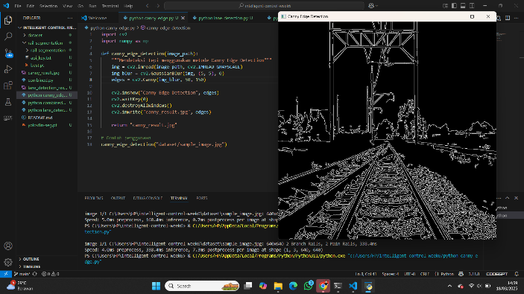
2. | Lane Detection dengan Instance Segmentation | 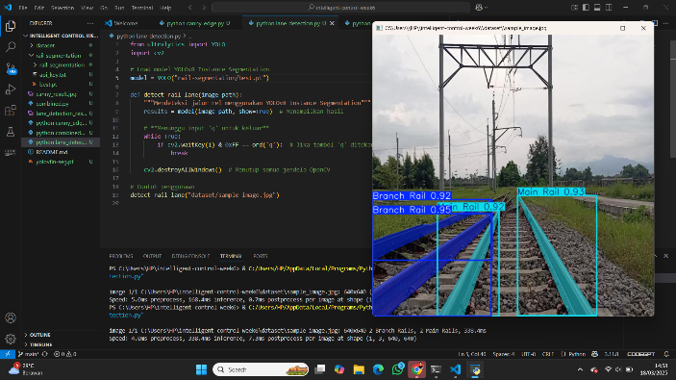
3. | Gabungan Canny Edge Detection dan Lane Detection | 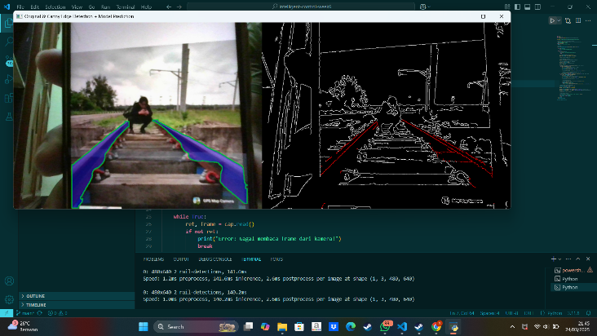

Sesudah Modifikasi
No. | Variabel | Hasil Pengamatan
1. | Canny Edge Detection | 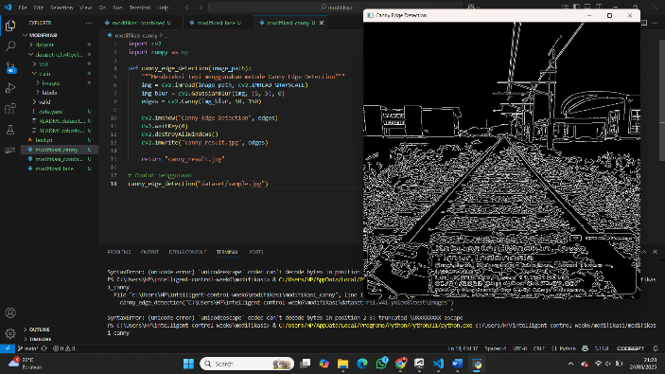
2. | Lane Detection dengan Instance Segmentation | 
3. | Gabungan Canny Edge Detection dan Lane Detection | 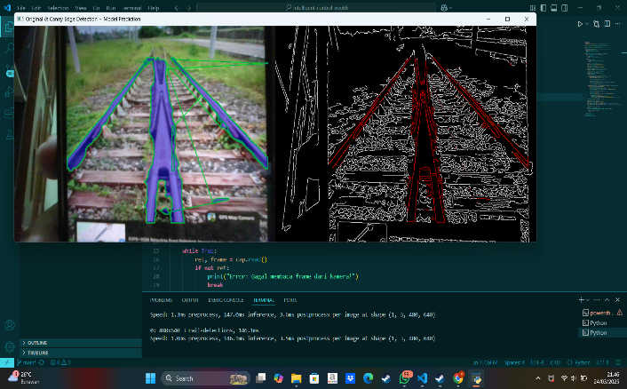

- Kesimpulan :
Berdasarkan praktikum dan analisis yang telah dilakukan, maka dapat diambil kesimpulan yaitu:
- Menggabungkan Canny Edge Detection dan YOLOv8 Instance Segmentation dapat meningkatkan akurasi deteksi jalur rel dibandingkan jika hanya menggunakan salah satu metode.
- Canny Edge Detection membantu dalam mengenali struktur tepi jalur rel dengan cepat
- YOLOv8 Instance Segmentation memberikan segmentasi objek yang lebih presisi, memungkinkan deteksi jalur rel dalam berbagai kondisi lingkungan.
- Ketergantungan pada model YOLOv8 membuat sistem bergantung pada kualitas dataset yang digunakan untuk pelatihan.
- Pemilihan parameter threshold pada Canny Edge Detection sangat berpengaruh terhadap hasil deteksi jalur rel.
- Threshold rendah memberikan banyak detail tetapi juga meningkatkan noise, sedangkan threshold tinggi mengurangi noise tetapi bisa menghilangkan informasi penting.
- Pencahayaan yang tidak baik dan noise dapat mempengaruhi hasil deteksi sehingga kurang akurat.

- Saran :
Untuk meningkatkan performa dan akurasi deteksi jalur rel beberapa perbaikan yang dapat dilakukan meliputi, model YOLOv8 yang digunakan dapat ditingkatkan dengan transfer learning dan pelatihan ulang menggunakan dataset yang lebih luas agar lebih spesifik dalam mengenali jalur rel. Lalu parameter Canny Edge Detection perlu diatur secara adaptif agar tetap efektif dalam berbagai kondisi pencahayaan. Dari segi performa, pemrosesan YOLO dapat dipercepat dengan GPU acceleration menggunakan CUDA atau TensorRT. Untuk meningkatkan akurasi deteksi jalur rel, metode ini dapat dikombinasikan dengan algoritma lain seperti Hough Transform untuk mendeteksi garis rel secara lebih presisi.

- Daftar Pustaka :
A.W.K., J. W. Y., 2014. PENGENALAN MOTIF BATIK MENGGUNAKAN DETEKSI TEPI CANNY DAN K-NEAREST NEIGHTBOAR. Techno. COM, Volume 13, pp. pp. 251-262.
Bergmann, D. & Stryker, C., 2024. APa Itu Segmentasi Instance.
Birchfield, S., 2020. Image Processing and Analysys. In: Cengage Learning. Amerika Serikat: s.n., pp. 2-11.
Hafsia, T., Belhaj, A., Tlijani, H. & Nouri, K., 2022. Implementing Canny Edge Detection Algorithm for Different Blurred and Noisy Images. IEEE 21st. Int. Ccnference Sci. Tech, Autom. Control Comput.
Pamungkas, R. T., 2022. Metode Deteksi Tepi Canny Menggunakan Bahasa Pemrogaman Python.
Y, Z., J., T. L, M., L., C. & H. T., W., 2023. The Progress of Human Pose Estimation : A Survey and Taxonomy of Models Apllied in 2D Human Pose Estimation. IEEE Access, Volume vol. 8.

